Занятие 2. Задачи с картинками.
Фамилия Имя ______________________________________________________
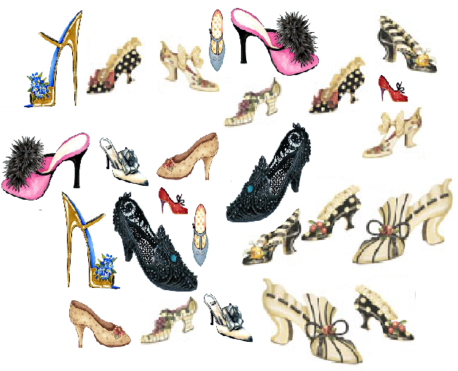
1. Сколько девушек сняли туфли?

Ответ __________________________________________________
2. Какой фигуры не хватает? Дорисуй её.
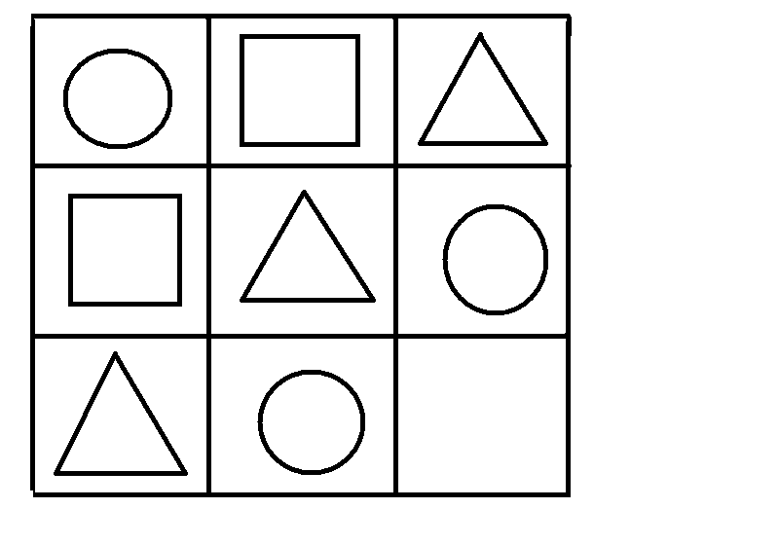
3. А теперь? Дорисуй оставшиеся фигуры.
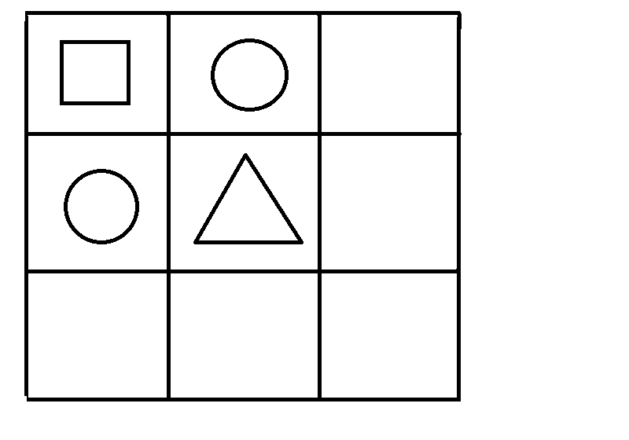
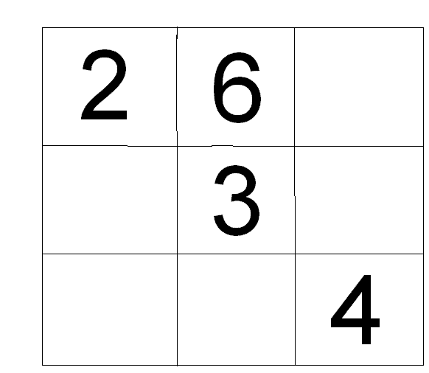
4. В этом квадрате 3 строки, 3 столбца и 2 диагонали. Расставьте в остальных квадратах такие числа, чтобы в сумме в клетках по всем направлениям было 9.

5. Пингвин строит дом. Осталось вставить один кусок, какой именно?
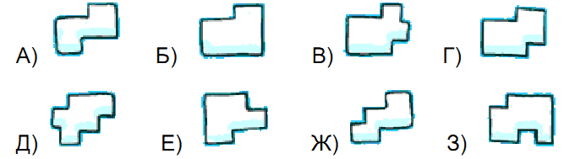
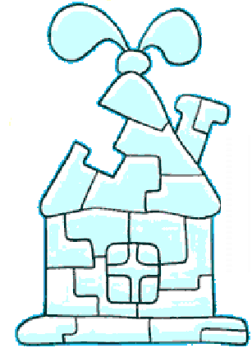

6. Найди как можно больше отличий и отметь их на картинке.
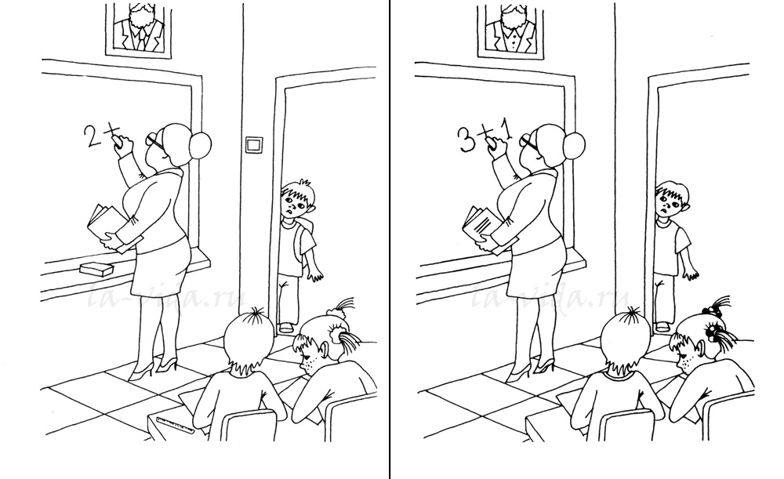

7. Корова привязана к колышку. Она съедает всю траву, до которой может дотянуться. Какой формы участок объест корова? Нарисуй.
